Переходите по ссылке на трансляцию. Далее выбирайте “Установить и присоединиться с помощью приложения «Собрания Skype»(веб-приложение)”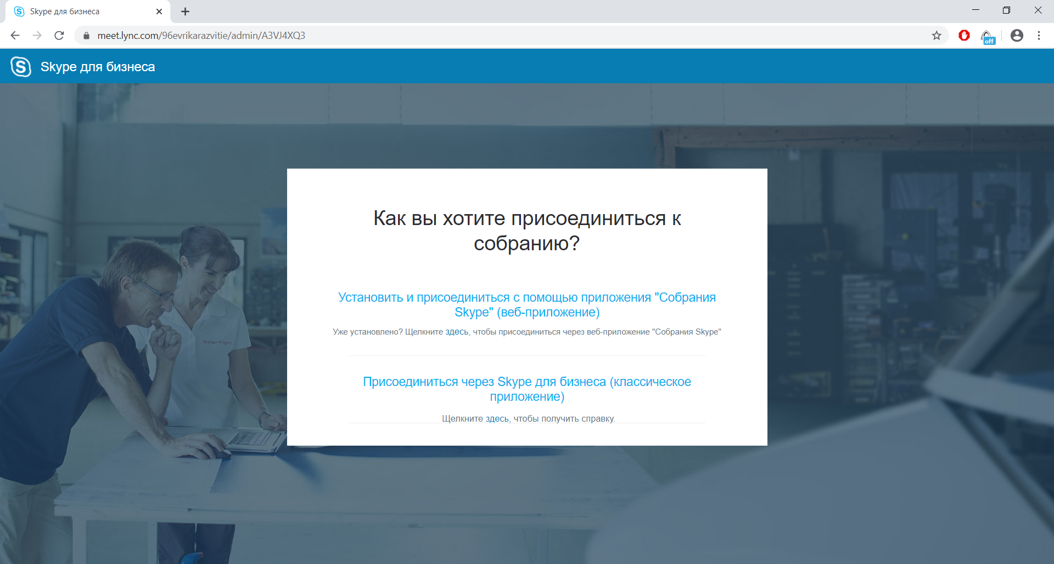
Начинается скачивание файла. По завершению скачивания откройте скачанный файл, и запустите установку
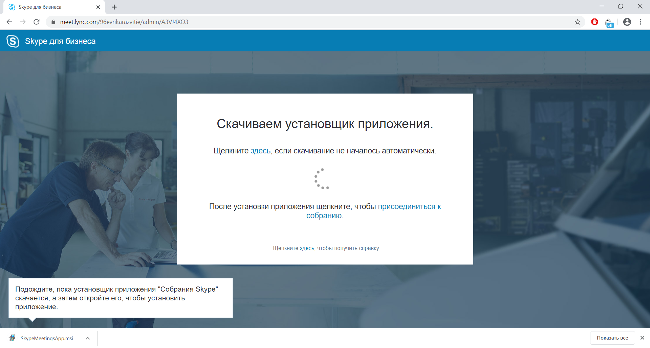

После этого вернитесь на сайт. Появится всплывающее окно, нажимайте «открыть в приложении…»
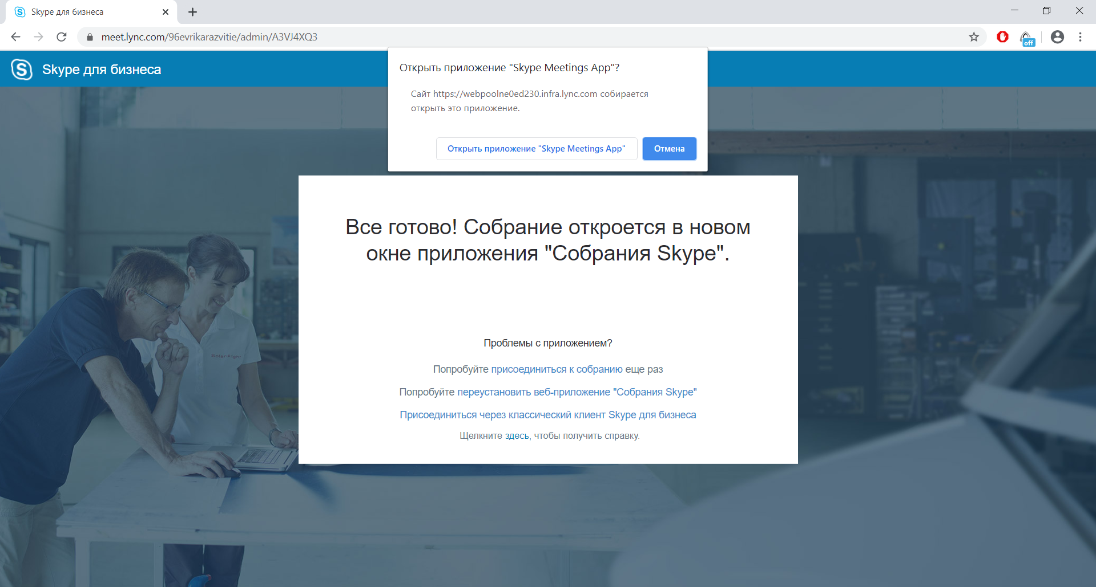
Запустится программа, и предложит вам ввести свое имя. Введите имя и нажмите «Присоединиться»
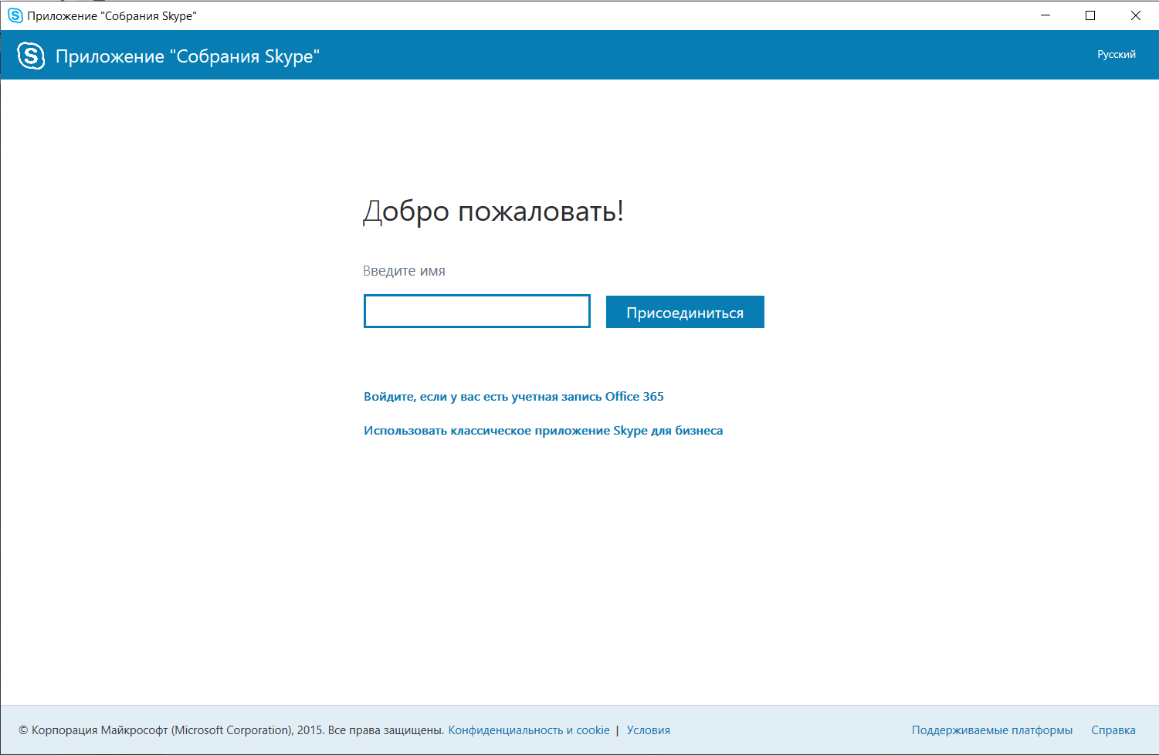

После этого запустится трансляция. В левом нижнем углу нажмите на кнопку «Мгновенные сообщения» чтобы отрыть чат, и задать вопросы выступающему
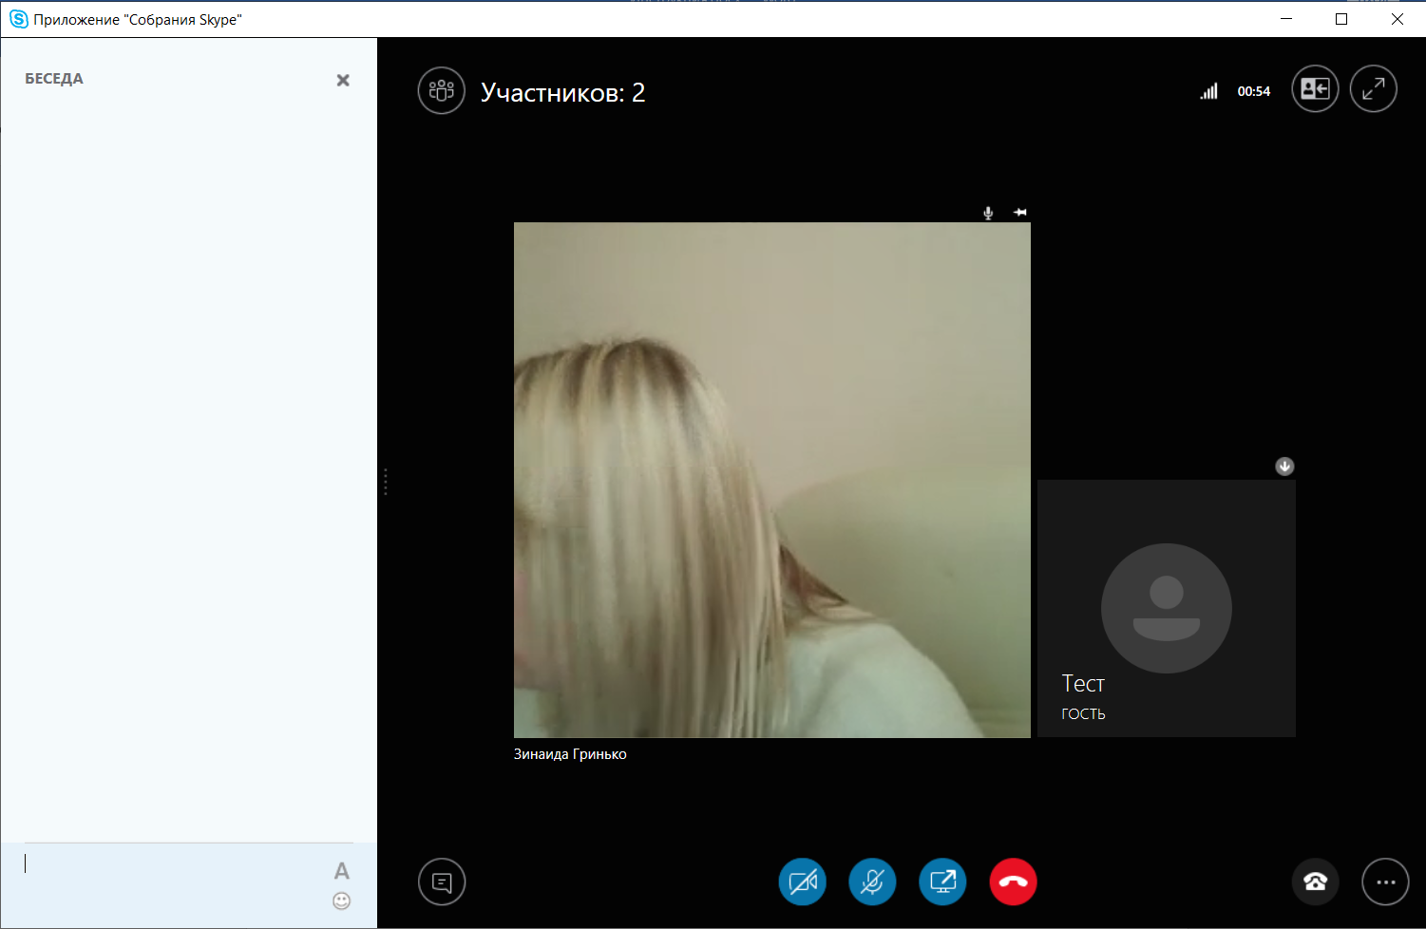
При следующем подключении к трансляции сразу откроется окно с запросом на присоединение к трансляции

